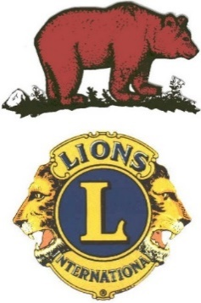
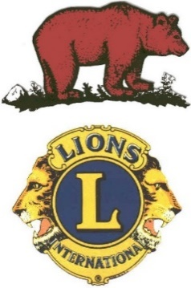
Lions Club Vassfaret

Trekningsliste høstlotteriet 2017

Gevinst og vinner i trekningsrekkefølge
Gevinst | Vinner
Termos | Olaf Søbekkseter
Buff og Kalender | Marius Tala
Spekepølse | Ragnhild Haug
Buff og Toalettveske | Cato og Linda Skogly
Spekepølse | Bodil og Bjørn Kolsrud
Spekefjøl /kalender | Anders Haugen
Kaffeavtale | Nissebakkin
Bag | Harald Arne Haugen
Gavekort | Jeanette Brenden
Lykt | Rønnaug Merud
Førstehj. Skrin | Gunn Kristin Strømmen
Spekepølse | Solveig Lie
Fenalår | Ingrid Garli
Buff/toalettveske | Mona Eng
Ryggsekk | Leona Bakke Gran
Gavekort | Elsa Holter
Heddabuf/kalender | Fam. Aaserud
Tallerken /kalender | Stein Ivar Larsen
Spekepølse | Nikoline Briskodden
Gavekort | Glenn Erik Røste
Fenalår | Knut Lundem Hougsrud
Toalettveske/flaske | Anne Marie Skinnes Lie
Termos | Gudbrand Brekke
Genser | Inger Olea Digene
Spekepølse | Kari-Anne Rustebakke
Lykt / sekk | Siri Nedrebø Skimten
Heddabuff / kalender | Per Thorsrud
Sekk | Harald Arne Haugen
Gavekort | Eirik (Melby) -Joker H
Fruktkurv | Evi, Fredrik og Andreas Bjørnstad
Spekepølse | G.Garli Langedal
Glassvase | Magnhild Briskodden
Heddabuff/ kalender | Grethe Ranheim, Leira
Kaffeavtale | Gunhild Skinningsrud
Pipesett | Ada og Arion Gelderblom
Spekeskinke | Anne Berit Jacobsen
Toalettvseke/ flaske | Bjørn Aaserud
Gavekort | Kristian Bergsund
Bag | Arild og Unni Hiim
Kransekake | Rune Stenslette
Spekepølse | Marit Hougsrud
Buff / flaske | Thomas Sørbøen
Spekepølse | Anne Marit og Ole Gjerdalen
Veske / kalender | Maren Mood
Maleriet | Per Ivar Nybakke m/fam
Reinsskinn | Anne og Ola Jonny Fossholt
Gavekort | Nissebakkin
Bålbanna | John Gudbr. Waagaard
Bolle | Anne Berit Jacobaen

Rett trekning 18.12.2017
Styret i LC Vassfaret
H.Heiene (ref)

